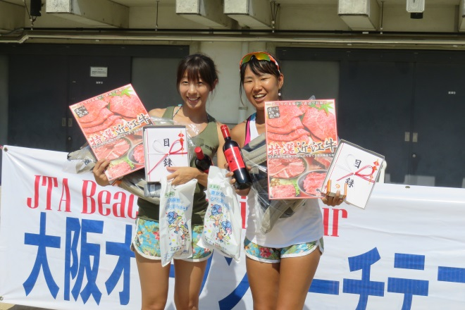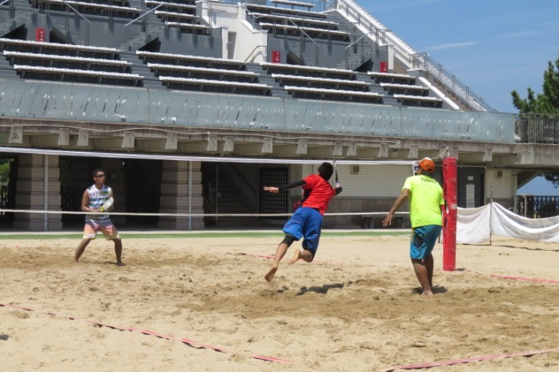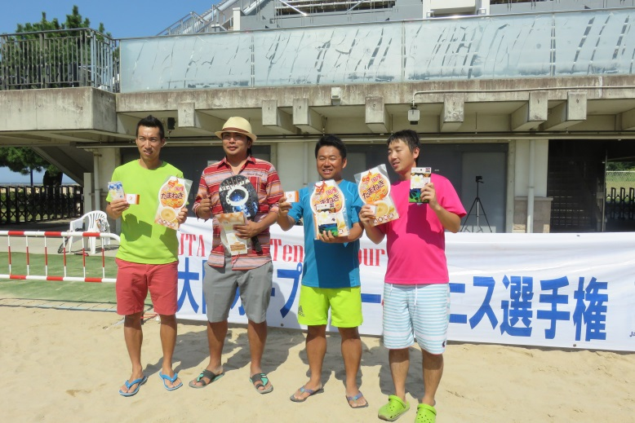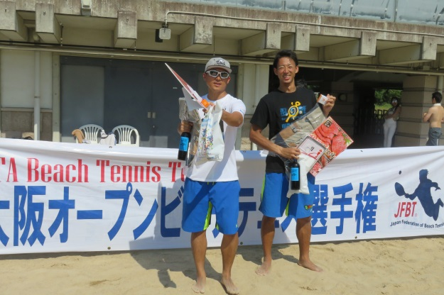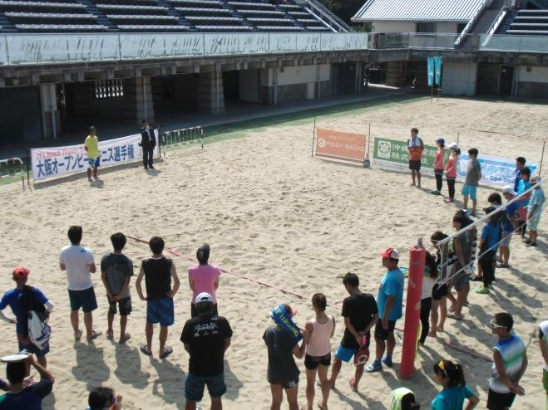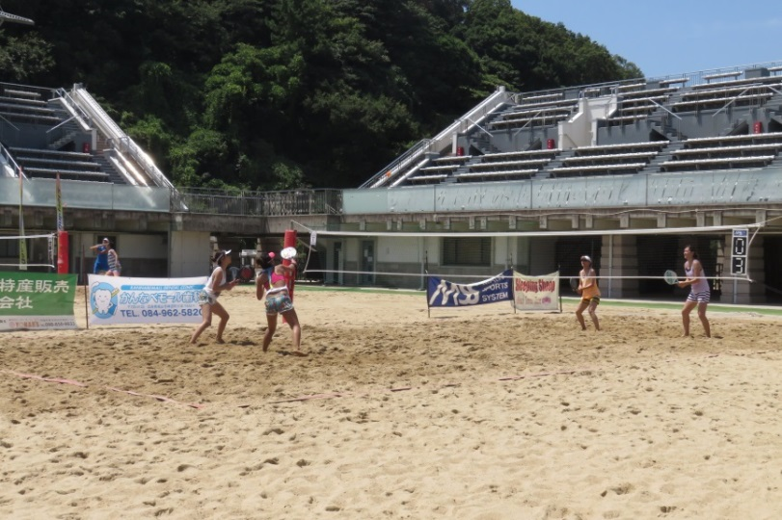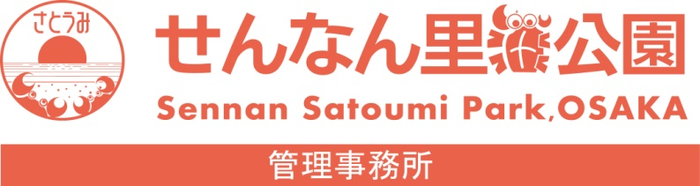

平成28年8月7日

潮騒ビバレー競技場にて、大阪オープンビーチテニス選手権大会が開催されました。ＪＴＡビーチテニスツアーの一つである本大会は国際テニス連盟公認です。関東や九州・沖縄からも出場する選手が集まりました。白熱した試合が多く展開され、ミックスダブルス準決勝では３時間を超える接戦もありました。夏空のもと、みごと優勝を手にされたのは、男子は郷田・鶴岡ペア、女子は原・河向ペア、ミックス永井・斎藤ペアでした。おめでとうございます。ＪＴＡツアーはまだまだシーズン真っ盛り。次週は千葉県船橋市夏見の浜にて行なわれます。

せんなん里海公園では月２回のペースで、ビーチテニスクラブ「Sleeping Sheep」が練習を行っています。ビーチテニスに興味のある方は、ぜひ見学に来てみてください。詳しくは → http://s-sheep.sports.coocan.jp/sheep016.htm

せんなん里海公園ページQRコードです。

**2016大阪オープンビーチテニス選手権**

**里海公園NEWS!**

**No.28-254**